Trabalho Prático: Simulador de Jardim – Meta 1

Unidade curricular: Programação Orientada a Objetos

Realizado por:
Pedro da Rocha Pais
Nº: 2024155157
João Miguel Neves Moreira
Nº: 2023134404

Índice

- Introdução
- Estrutura e Organização do Projeto
  - 3. Conclusão

Introdução

Este Trabalho Prático da disciplina de POO, consiste no desenvolvimento de um simulador de um jardim, representado a partir de uma grelha onde é possível encontrar diversos elementos típicos do mesmo, tais como: plantas, ferramentas de jardinagem e o respetivo jardineiro.
O simulador vai progredindo ao longo de “instantes de tempo” simulados, dentro destes momentos, plantas poderão crescer, morrer ou multiplicar, ferramentas podem surgir pelo jardim e o jardineiro poderá interagir de diversas formas através de certos comandos.
Nesta primeira etapa de desenvolvimento do projeto (Meta 1), o nosso principal objetivo, tal como indicado ao longo do enunciado, foi definir a estrutura base do programa, ler e validar os vários comandos e planear o esquema/arquitetura orientada a objetos, incluindo classes, variáveis, funções e entre outras.
Tivemos em mente que neste primeiro período de elaboração do trabalho, o objetivo principal foi criar o “esqueleto” do programa, para facilitar nos próximos avanços dirigidos à próxima meta de entrega.

Estrutura e Organização do Trabalho

O projeto foi desenvolvido em C++, estruturado em ficheiros de cabeçalho (.h) e de origem (.cpp) de acordo com o princípio da modularidade, que consiste em dividir o código em módulos independentes, cada um com responsabilidades bem definidas.
A divisão das diferentes classes segue uma arquitetura hierárquica que reflete os elementos do simulador e as suas relações, tais como:
- Simulador – Controla a execução geral do programa e processa a interação com o utilizador, possuindo também o ciclo principal de execução (instantes de tempo), recebendo os comandos escritos pelo utilizador (criação do jardim, terminar o programa...);
- Comando – Responsável por fazer a leitura e a validação dos comandos de texto, dividindo a linha de texto em nome de comando e lista de argumentos (por exemplo: jardim 5 7), verificando se o comando é válido e se os parâmetros têm o formato esperado;
- Bloco – Representa uma célula individual do jardim, cada bloco guarda a quantidade respetiva de água e nutrientes, podendo conter também uma planta e/ou uma ferramenta;
- Jardim – Representa a área do simulador, organizada numa matriz de blocos (cada posição da grelha é um objeto bloco), é o núcleo estrutural do programa, onde estão contidas todas as plantas e ferramentas;
- Planta (base abstrata) – É uma classe abstrata, com funções virtuais puras que serão redefinidas pelas subclasses específicas, além de definir as propriedades e comportamentos comuns, como quantidade de água, nutrientes, estado de vida e símbolo gráfico;
- Ferramenta (base abstrata) – Trata dos objetos usados para interagir com o jardim, como regadores ou adubos, cada ferramenta possui um ID único para facilitar o controlo e identificação da mesma. Tal como a classe Planta, é uma classe abstrata.
Esta organização modular permite que cada componente seja desenvolvido e testado separadamente. Por exemplo, se for necessário a adição de algum novo tipo de planta ou ferramenta, só será apenas necessário criar uma nova subclasse sem alterar as classes principais.
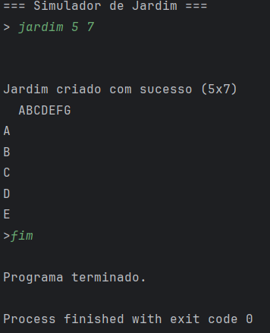

Imagem 1 – Exemplo de Simulação do Programa

Conclusão
Nesta primeira meta do projeto, foi possível desenvolver a estrutura fundamental do simulador de jardim, aplicando de forma prática os conceitos principais da Programação Orientada a Objetos (POO).
A implementação reflete os princípios de modularidade, encapsulamento, herança, composição e polimorfismo, garantindo uma base sólida e extensível para a continuação do desenvolvimento na próxima meta.

